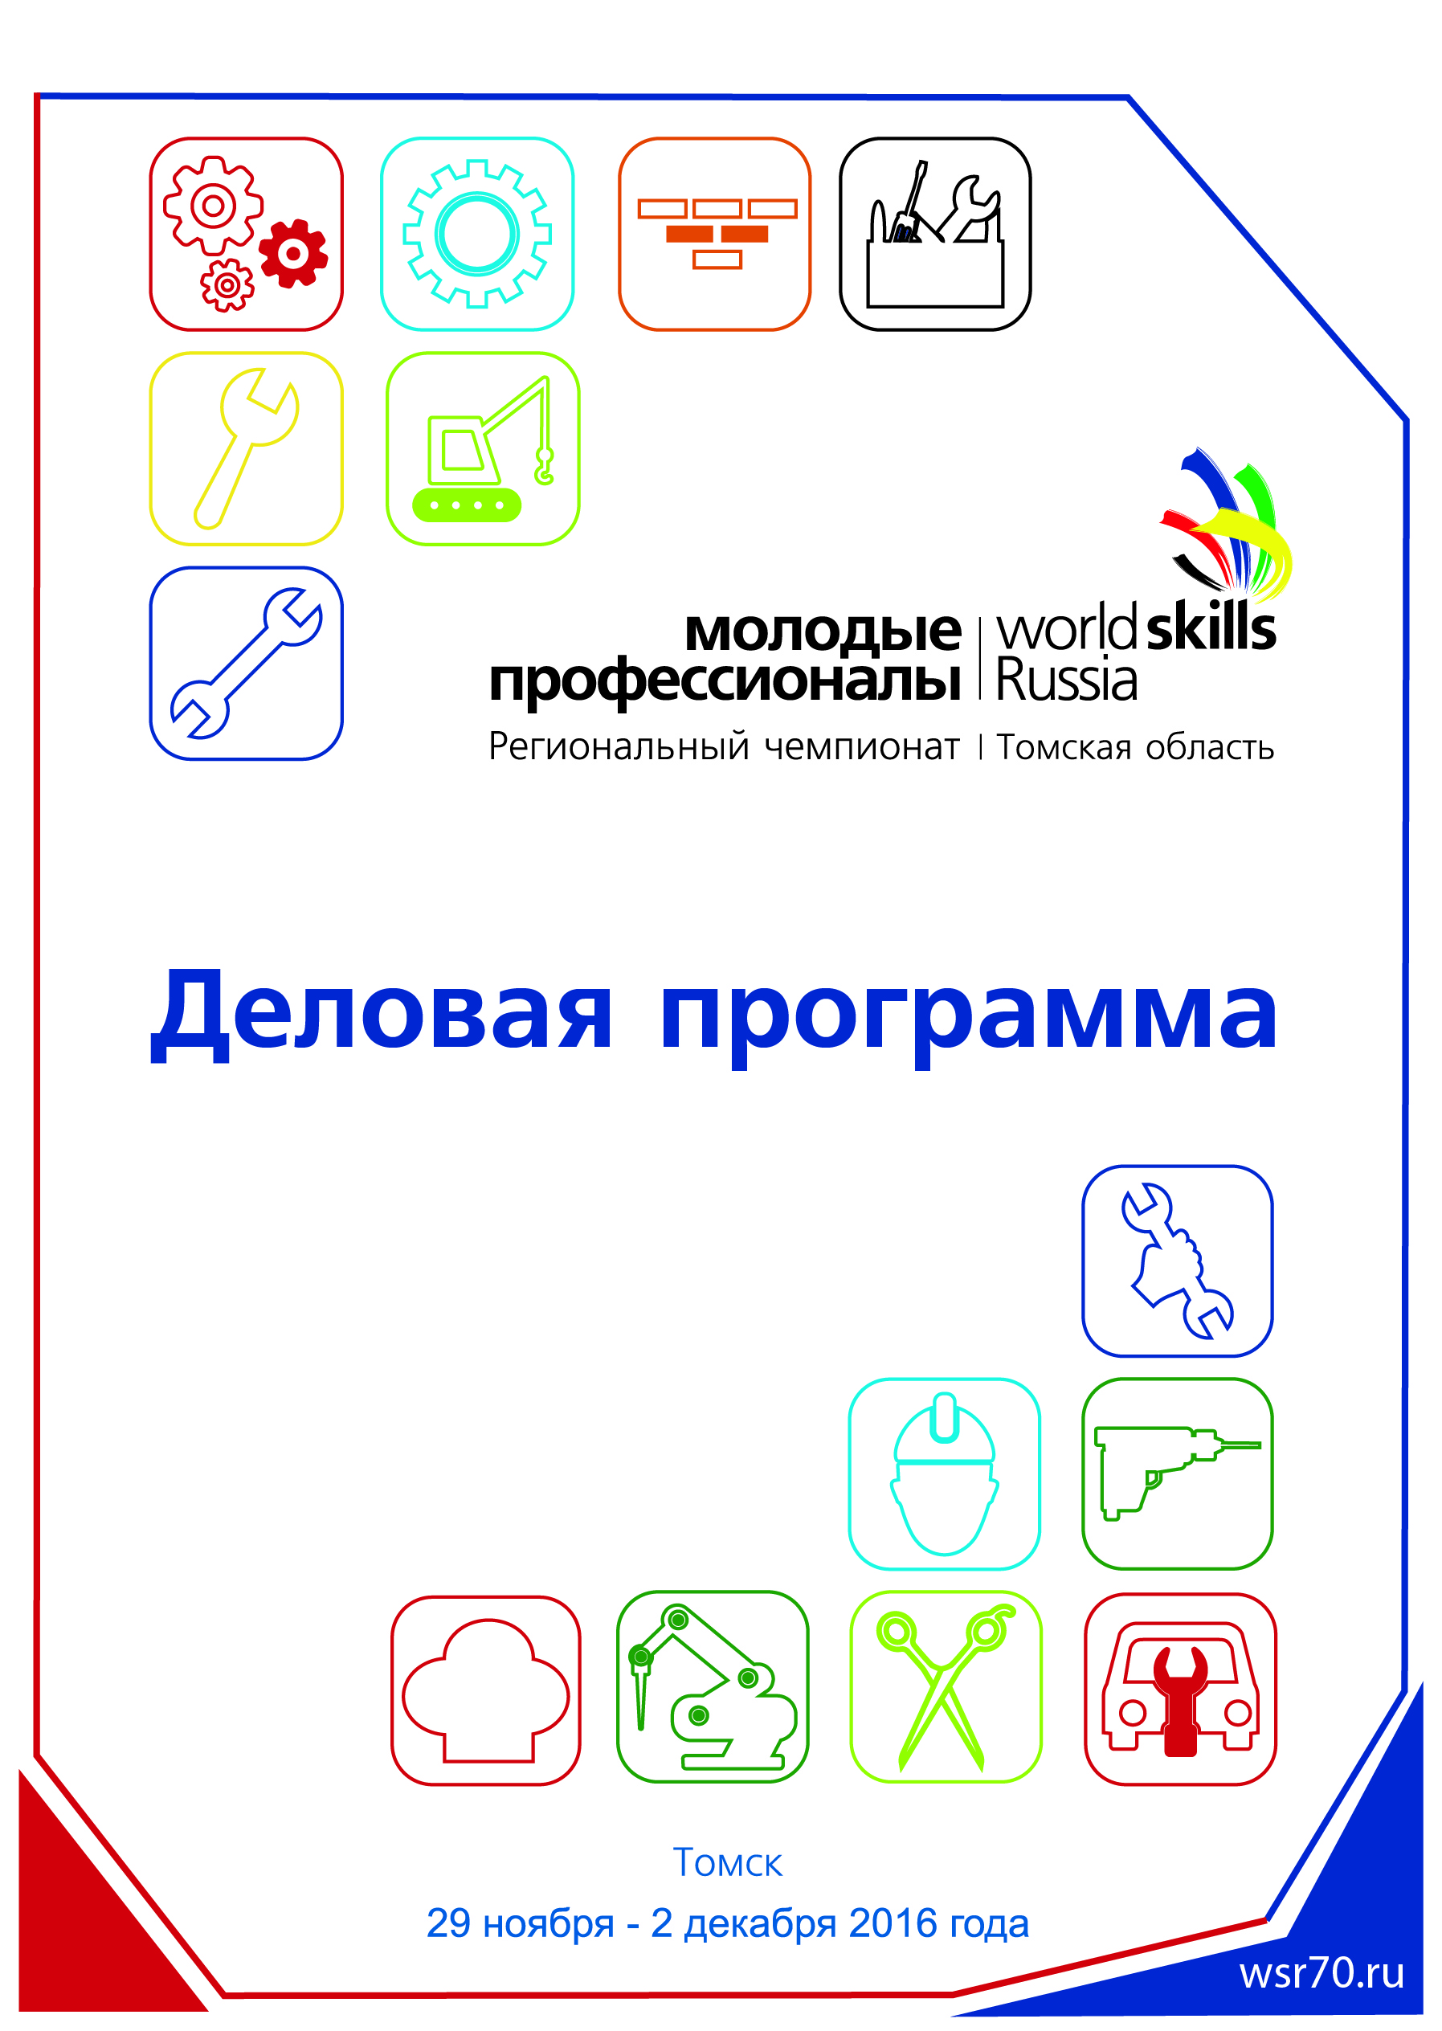

**Деловая программа регионального чемпионата «Молодые профессионалы» (WorldSkills Russia) Томской области 2016**

**Томск, 30 ноября - 1 декабря**

|  |  |  |
| --- | --- | --- |
| **Время проведения** | **Мероприятия** | **Место проведения** |
| **30 ноября (среда)** | | |
| 10.00-12.00 | **Пленарное заседание «Молодые профессионалы» – агенты технологического прорыва региона 2025**  **Организаторы:**  Департамент профессионального образования Томской области, ОГБУДПО «Учебно-методический центр», Региональный координационный центр WorldSkills Russia Томской области  **Участники:**  представители региональных органов власти, руководители профессиональных образовательных организаций, представители работодателей, руководители отделов / управлений образования муниципальных районов, представители ВУЗов  **Модератор:**  Веснина Людмила Владимировна, начальник Департамента профессионального образования Томской области  **Основные спикеры:**   * Грибанов Игорь Николаевич, начальник управления регионального развития Союза «Ворлдскиллс Россия»   3   * Чудинова Татьяна Анатольевна, начальник Департамента экономики Администрации Томской области * Лизунова Екатерина Алексеевна, региональный представитель Агентства стратегических инициатив в Томской области * Григорьева Татьяна Юрьевна, начальник Департамента проектно-аналитической работы Администрации Томской области * Соколовский Игорь Эдуардович, исполнительный директор Ассоциации участников инновационного территориального кластера «Информационные технологии и электроника Томской области» * Белов Андрей Николаевич, директор по работе с персоналом, Сибур Томскнефтехим   **В фокусе обсуждения:**  *-*Развитие движения «Молодые профессионалы» (WorldSkills Russia) в России.  - Томская область в движении «Молодые профессионалы» (WorldSkills Russia): состояние, перспективы.  - Особенности экономики Томской области и прогнозирование потребностей рабочих кадров для высокотехнологичных производств.  - Приоритетные направления и проекты в профессиональном образовании.  - Инфраструктурные изменения в профессиональном образовании как фактор повышения качества профессионального образования и конкурентоспособности выпускников.  - Региональный стандарт кадрового обеспечения промышленного роста как механизм модернизации системы подготовки кадров в регионе.  - Взаимодействие работодателей с профессиональными образовательными организациями как условие качественной подготовки рабочих кадров для экономики региона.  - Рабочие нового поколения – «агенты технологического прорыва региона» - кто они? | Кинозал РК Факел  ул. Красноармейская, 120, 2 этаж |
| 09.00-13.00 | **JuniorSkills:**  **Пленарное заседание «Компетенции будущего. Региональные приоритеты»** | ТОИПКРО  ул. Пирогова 10, актовый зал |
| 14.00-16.00 | **Круглый стол «Формирование сетевого взаимодействия Специализированных центров компетенций и профессиональных образовательных организаций»**  **Организаторы:**  Департамент профессионального образования Томской области, ОГБУДПО «Учебно-методический центр», Региональный координационный центр WorldSkills Russia Томской области, ОГБПОУ «Томский техникум информационных технологий»  **Участники:**  руководители профессиональных образовательных организаций, руководители и представители СЦК, представители работодателей, бизнеса  **Модератор:**  Высокоморная Юлия Ивановна, консультант комитета образовательных программ и проектов Департамента профессионального образования Томской области  **Основные спикеры:**   * Кускова Елена Викторовна, заместитель директора по образовательной деятельности ОГБПОУ «Томский аграрный колледж» * Микуцкая Татьяна Иосифовна, директор ОГБПОУ «Томский государственный педагогический колледж» * Воеводин Николай Андреевич, директор ОГБПОУ «Колледж индустрии питания, торговли и сферы услуг» * Родзик Елена Александровна, заместитель директора по учебно-методической работе ОГБПОУ «Томский техникум информационных технологий» * Метелькова Елена Александровна, заместитель директора по учебно-методической работе ОГБПОУ «Томский политехнический техникум» * Руденская Галина Ивановна, заместитель директора по учебно-методической работе ОГБПОУ «Томский промышленно-гуманитарный колледж»   **В фокусе обсуждения:**  - Модели сетевого взаимодействия СЦК и профессиональных образовательных организаций.  - Модели развития специализированных центров компетенций с учетом приоритетных направлений развития профессионального образования и экономики Томской области.  - Механизмы взаимодействия СЦК Томской области с СЦК Сибирского федерального округа. | ОГБПОУ «Томский техникум информационных технологий»,  ул. Герцена, 18а |
| В течение дня | **Работа межрегиональных стажировочных площадок Сибирского федерального округа на базе СЦК**  **План мероприятий:**  - Организационно-технические и методические аспекты организации образовательного процесса и этапов подготовки участников чемпионатных мероприятий движения «Молодые профессионалы»;  - стажировка на конкурсной площадке;  - участие в мероприятиях деловой программы | ОГБПОУ «Томский государственный педагогический колледж», ул. Крылова, 12а  ОГБПОУ «Томский техникум информационных технологий»,  ул. Герцена, 18а |
| **1 декабря (четверг)** | | |
| 10.00-12.00 | **Круглый стол «Новые формы для оценки результатов обучения студентов профессиональных образовательных организаций с учетом современных стандартов»**  **Организаторы:**  Департамент профессионального образования Томской области, ОГБУДПО «Учебно-методический центр», Региональный координационный центр WorldSkills Russia Томской области, ОГБПОУ «Томский государственный колледж»  **Участники:**  руководители и педагогические работники профессиональных образовательных организаций, национальные и региональные эксперты, представители работодателей  **Модератор:** Горюнов Николай Павлович, зам. начальника Департамента профессионального образования Томской области  **Основные спикеры:**   * Микуцкая Татьяна Иосифовна, директор ОГБПОУ «Томский государственный педагогический колледж» * Воеводин Николай Андреевич, директор ОГБПОУ «Колледж индустрии питания, торговли и сферы услуг» * Родзик Елена Александровна, заместитель директора по учебно-методической работе ОГБПОУ «Томский техникум информационных технологий» * Елисеев Владимир Анатольевич, заместитель директора по учебно-производственной работе ОГБПОУ «Томский индустриальный техникум». * Скорик Галина Владимировна, заместитель директора по учебно-методической работе ОГБПОУ «Северский промышленный колледж»   **В фокусе обсуждения:**  - Проведение промежуточной и государственной итоговой аттестации с применением методик WorldSkills.  - Демонстрационный экзамен - новая форма оценки и признания квалификации: особенности и преимущества. | ОГБПОУ «Томский государственный педагогический колледж»,  ул. Крылова, 12а |
| 14.00-16.00 | **Бренд-сессия «Soft****skills как компетенция, обеспечивающая успех чемпионатного движения и трудоустройство выпускников»**  **Организаторы:**  ОГБУДПО «Учебно-методический центр», ОГБПОУ «Томский техникум информационных технологий»    **Модератор:** Харебин Илья Алексеевич, начальник отдела по работе с молодежью ОГБУДПО «Учебно-методический центр»  **Участники бренд-сессии:**  представители профессиональных образовательных организаций, руководители и представители СЦК, руководители и специалисты центров содействия трудоустройству выпускников ПОО, представители работодателей, эксперты  **В фокусе обсуждения:**  *-*Что такое soft skills?  - Можно ли этому научиться?  - Где востребованы soft skills?  - Требуют ли работодатели от своих сотрудников soft skills?  - Играют ли роль soft skills в карьере специалиста?  - Soft skills – залог успеха чемпионатного и конкурсного движения? | ОГБПОУ Томский техникум информационных технологий»,  ул. Герцена, 18а |
| В течение дня | **Работа межрегиональных стажировочных площадок Сибирского федерального округа на базе СЦК**  **План мероприятий:**  - Организационно-технические и методические аспекты организации образовательного процесса и этапов подготовки участников чемпионатных мероприятий движения «Молодые профессионалы»;  - стажировка на конкурсной площадке;  - участие в мероприятиях деловой программы | ОГБПОУ «Томский государственный педагогический колледж», ул. Крылова 12а  ОГБПОУ «Томский техникум информационных технологий»,  ул. Герцена, 18а |

**Мастер-классы JuniorSkills**

|  |  |  |
| --- | --- | --- |
| **Время проведения** | **Мероприятия** | **Место проведения** |
| **29 ноября** | | |
| 14:00-16:00 | Игра «Научная мафия» | Томский политехнический университет, пр. Ленина, 43а,  225 ауд. |
| **30 ноября** | | |
| 14:00-16:00 | Мастер-класс «Черное золото, или магия нефти» | Томский Политехнический университет, пр.Ленина 43а,  129 ауд. |
| **1 декабря** | | |
| 14:00-16:00 | Мастер-класс «Делаем жвачку, или магия полимеров» | Томский Политехнический университет, пр. Ленина, 43а,  137 ауд. |